Руководство по настройке Aniva VPN на Apple iPhone и iPad (iOS)
Пошаговая инструкция со скриншотами для подключения к VLESS Reality VPN

Этап 1: Регистрация через Telegram-бота (@aniva_vpn_bot)
1. Откройте Telegram на iPhone и перейдите в бота @aniva_vpn_bot.
2. Нажмите Start (или кнопку меню «Register / Update»).
3. Бот попросит ввести имя или цель подключения (например, iPhone) и email для отправки проверочного кода.
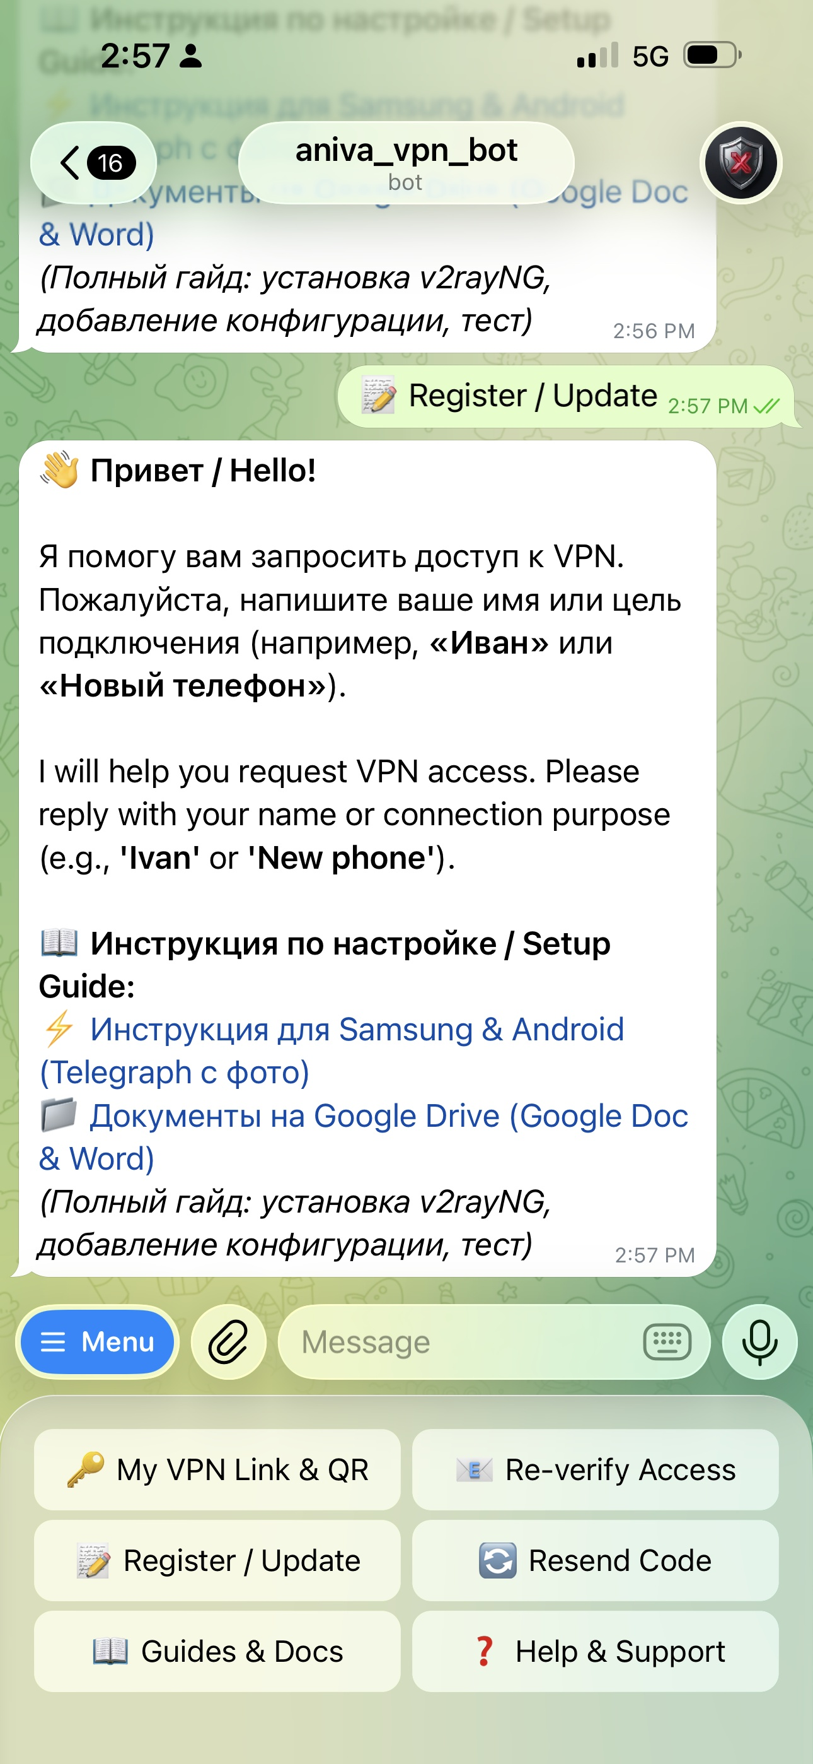
📷 Step 01 Telegram Bot Start
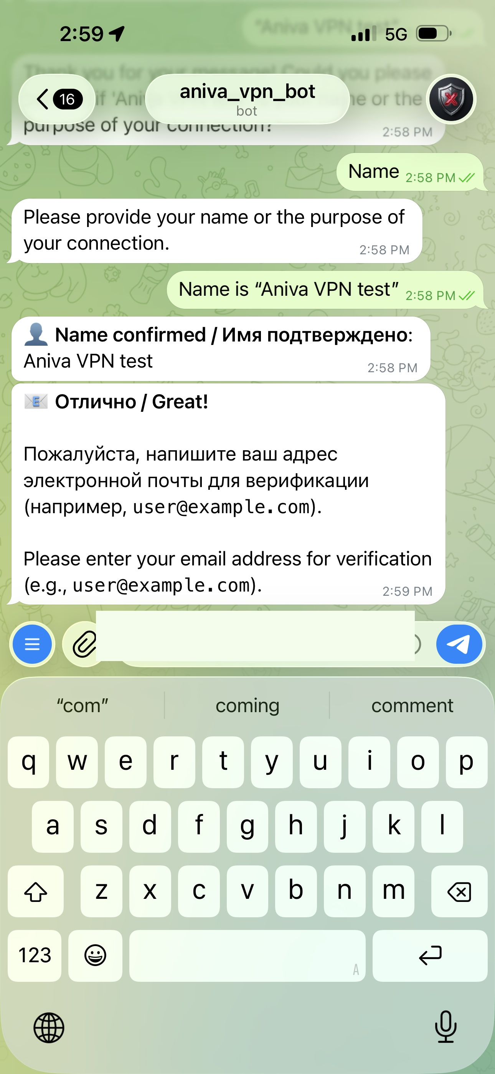
📷 Step 02 Telegram Email Verification

Подтверждение Email проверочным кодом
4. На указанный email придёт 6-значный проверочный код. Отправьте этот код боту.
5. Бот подтвердит почту и передаст заявку администратору на одобрение доступа.
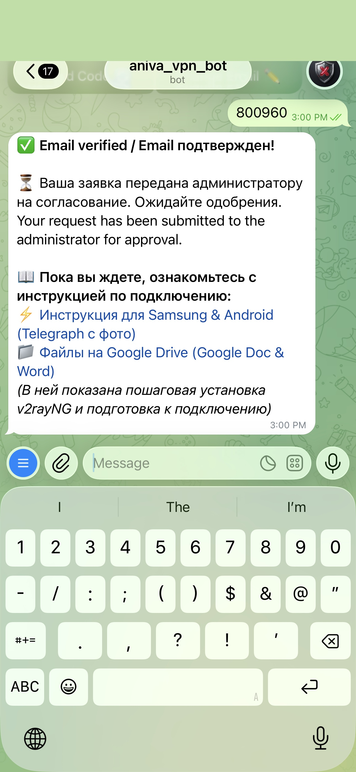
📷 Step 03 Telegram Enter Code

Этап 2: Установка клиента Streisand из App Store
Для работы с протоколом VLESS Reality на iOS используется лучший открытый клиент без рекламы — Streisand.
1. Откройте App Store по ссылке: https://apps.apple.com/app/streisand/id6450534064
2. Нажмите Загрузить (Get) и подтвердите установку через Face ID / код-пароль.
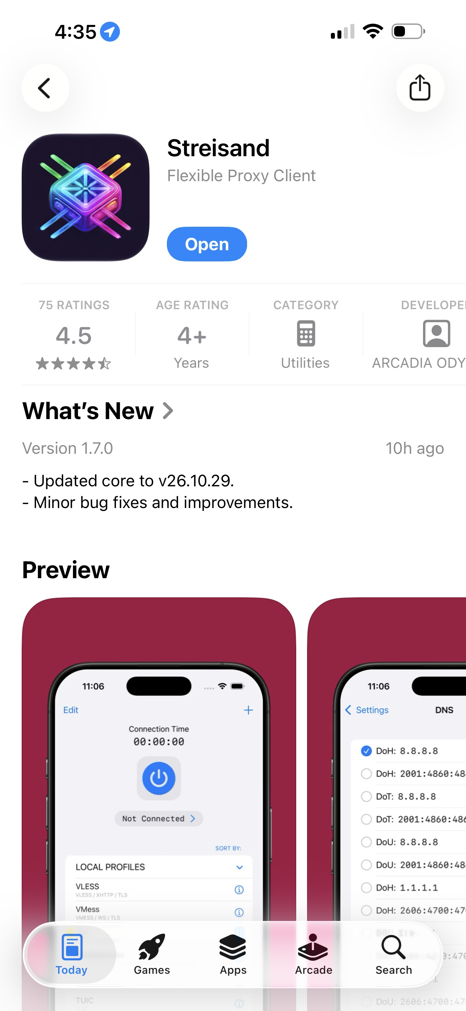
📷 Step 04 AppStore Install Streisand

Этап 3: Копирование ключа подключения и импорт в Streisand
1. В Telegram нажмите один раз на отдельное сообщение с ссылкой vless:// (скопируется только чистый ключ без лишнего текста).
2. Откройте приложение Streisand.
3. Нажмите на главном экране кнопку «Import from Clipboard».
4. При запросе iOS нажмите «Разрешить вставку» (Allow Paste).
5. Вверху появится зелёная плашка «Profile imported», а профиль отобразится в списке LOCAL PROFILES.
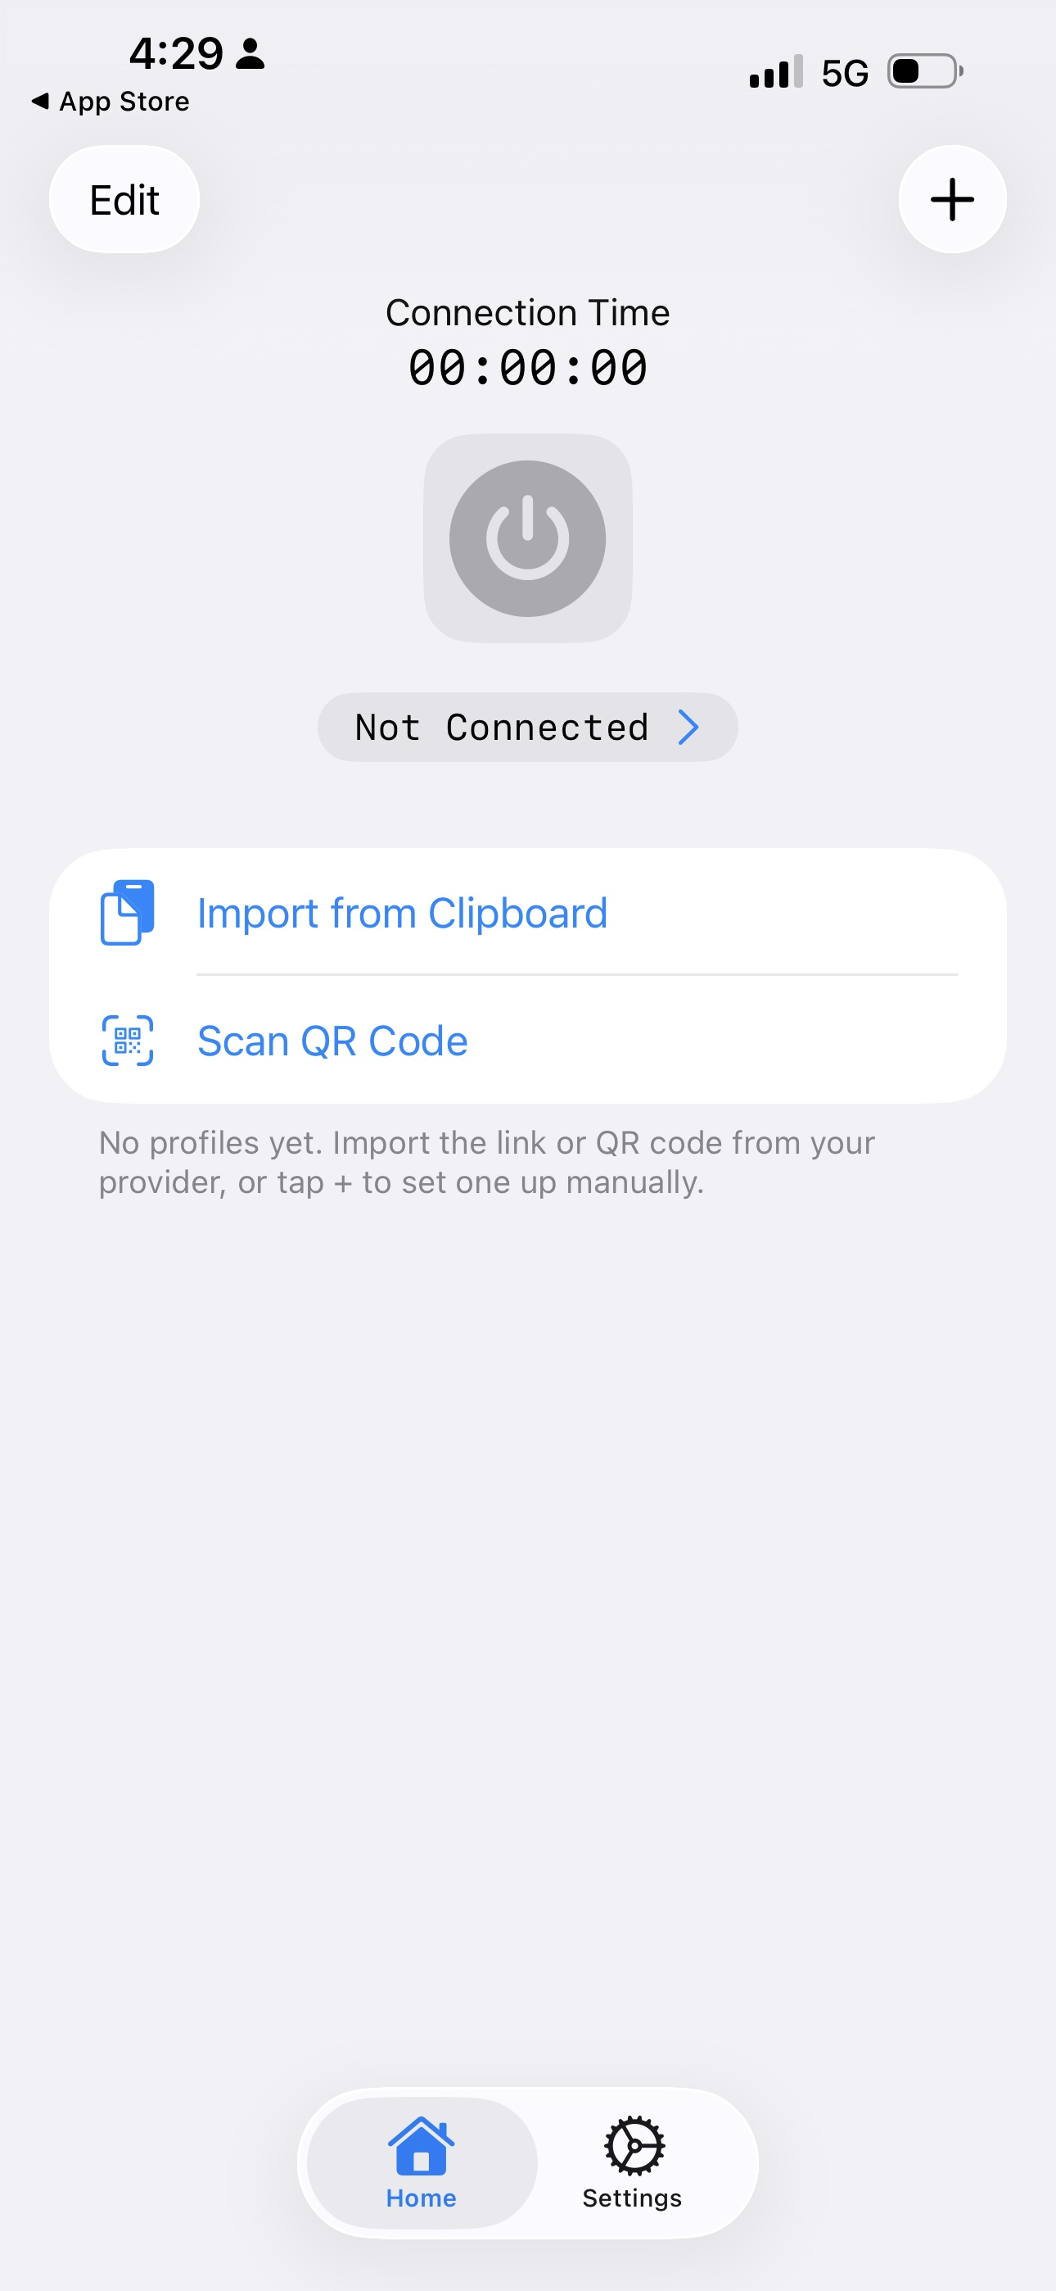
📷 Step 05 Streisand Import Clipboard
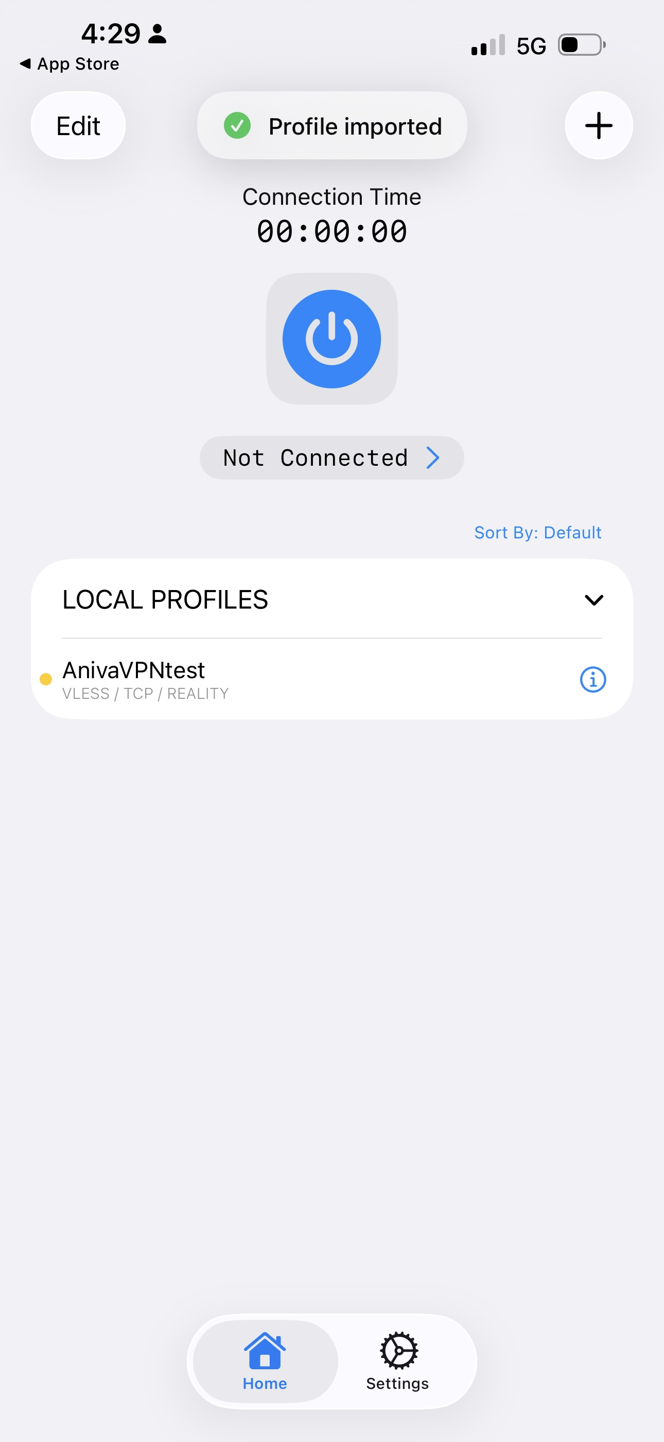
📷 Step 06 Streisand Profile Imported

Этап 4: Подключение и проверка связи
1. Нажмите большую круглую кнопку питания по центру экрана.
2. При первом подключении нажмите «Разрешить» на системном запросе добавления VPN-конфигурации и введите свой код-пароль iPhone.
3. Кнопка станет зелёной с надписью «Connected», а в строке состояния появится значок [VPN].
4. Таймер соединения начнёт отсчёт — защищённый туннель активен!
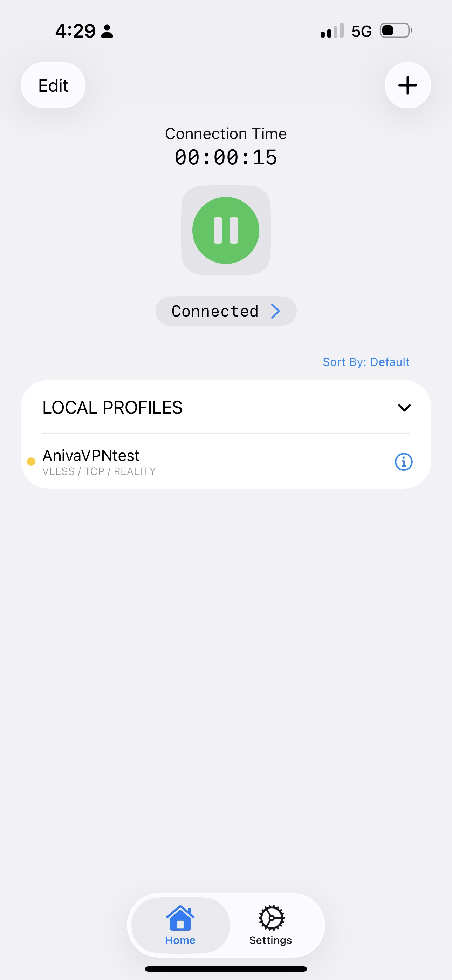
📷 Step 07 Streisand Connected

